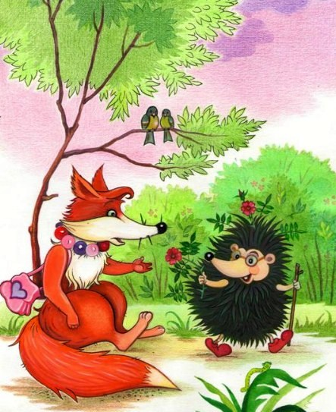
Дружили когда-то лиса и еж. Вместе гуляли, вместе еду добывали, вместе и бедовали — всяко бывало. Вот однажды идут они и беседуют по-приятельски. Лиса начала хвастаться, какая она умная и ловкая, хитростей у нее в запасе. — целый воз и маленькая тележка! Ну надо же, до чего врать горазда!
— Так много? — удивился еж. — Неужто правда?
— Правда, правда, я не зря говорю.
Дошли они до волковни при дороге — так у нас называли в давние времена ловушки для волков, большие глубокие ямы вроде колодца, а на дне приманка — мясо, падаль всяческая. Прыгнет туда волк или лиса, наедятся, а выбраться уж не сумеют. Хозяин волковни изловит их, шкуру сдерет, продаст и денежки получит.
Да, пришли они к волчьей яме, скувырнулись в нее и на еду набросились. Когда до отвала наелись, лиса опять за, свое — про целый воз и маленькую- тележку хитростей балаболит. Еж слушал-слушал и вставил:
— А я только одну-единственную хитрость знаю, такой я глупый. Слушай, лиса, как мы теперь выбираться будем, а? Может, твой воз и тележка помогут?
— Что ж, попробуем? — отвечает лиса.
Скок-поскок и — вниз кувырком! Никак не вылезти, хоть тресни!
— Тогда еж притворился больным.
— Слушай, сестрица, у меня так бурдюк разболелся, сил нет! (Бурдюком звери живот называют, да и люди в шутку так говорят.) Знаешь, где болит, вот тут, где самый пупочек:. Ты уж, пожалуйста, помни его носом, подави хорошенько, авось пройдет!
Либо уткнулась мордой ему в живот, а он взял да свернулся клубочком, иголки-то и впились ей в морду! Она давай трясти головой, как крутанет — швырк! — еж-то и вылетел из ямы наверх.
— Видишь, лиса, — говорит еж, — я на одной только хитрости выехал, давай выезжай и ты на своем возу иль на тележке.
— Братец еж, помоги ты мне, уж пожалуйста!
— Ладно, так и быть, вытащу тебя, вывезу на своей одной хитрости, не посмотрю, что ты и сама на выдумки хитра, моглa бы мозгами пораскинуть. Пользуйся моей добротой! Так вот, слушай меня. Притворись дохлой, замри, будто ты совсем-совсем дохлая. Сейчас должен прийти волчатник. Он к тебе спустится по лесенке, ты не дыши, лапки вытяни, дохлая — и все! Он тебя за хвост — и вышвырнет наверх. Вот когда вышвырнет, ты давай деру, не жди, когда он вылезет, и не вздумай растабарывать с ним!
Так все и вышло, как “глупый” еж говорил: пришел волчатник, спускается в яму, вышвыривает лису за хвост. Она задала лататы. Когда он вылез из ямы, лисы и след простыл.
— В другой раз буду умнее, — говорит он. -Когда окажется тут мертвая лиса, я сперва застрелю ее, выпущу один заряд, погляжу, если не встанет, значит, и вправду мертва. А эта была, видать, жива, удрала, негодяйка!
Так и остался волчатник ни с чем.
Силен ежик! И сам выбрался из ямы, и лису вывез без воза и без тележки.

